De eSight bril: iets voor op school of daarbuiten?

Frank Ter Beek, Koninklijke Visio namens VisioLab

Eind 2020 zie ik een filmpje op YouTube van een slechtziende hovenier die met behulp van de eSight bril details in zijn werk kan zien, die anders voor hem onmogelijk te zien zijn. De eSight is een bril, die nog het meest op een VR-bril lijkt.
Met de handbediening aan een kabeltje bedien je de bril: inzoomen, contrast veranderen of overschakelen naar het digibord.

Meteen denk ik: zou dat iets zijn voor de slechtziende leerlingen in de technieklessen op het speciaal onderwijs van Visio in Grave? Of misschien wel voor veel slechtziende leerlingen op een reguliere school? En omdat ik zelf ook slechtziend ben, hoop ik ook dat ik er als docent wat aan heb bij het geven van instructie in mijn technieklessen.

Een demonstratie en vervolgens afspraken voor een testperiode zijn snel gemaakt met de leverancier. Om de bril goed te testen bedenk ik een aantal verschillende opdrachten en vraag een tiental van mijn leerlingen om deze - met de bril op - uit te voeren. Uiteindelijk blijkt de bril minder geschikt voor onze school, maar er valt genoeg interessants over te vertellen.

Update van de redactie, februari 2024: Inmiddels is een nieuw model, de eSight 4 op de markt.

Wat is de eSight?
De eSight is een innovatieve elektronische bril met een High Definition (21 Megapixel) camera die alles vastlegt waar je naar kijkt. De bril zou je ook kunnen omschrijven als een ‘loepbril’, maar hij kan meer dan alleen het beeld vergroten.

Op de website van de leverancier Lexima Reinecker valt te lezen:
‘Met de unieke algoritmes van eSight wordt het videobeeld verbeterd en weergegeven op twee OLED-displays voor de ogen van de gebruikers. De fullcolour videobeelden worden duidelijk weergegeven met een ongekende helderheid en vrijwel geen vertraging. Met de gepatenteerde 'Bioptic Tilt' technologie kunnen gebruikers de positie van de bril zo instellen dat deze voor hen het beste beeld geeft, terwijl het perifeer zien (randzien) wordt gemaximaliseerd. Dit zorgt ervoor dat de gebruiker zijn evenwicht behoudt en misselijkheid wordt voorkomen, een veelvoorkomend probleem met andere technologieën.”

Je bedient de eSight met een aantal knoppen op een controller. Dit is een klein soort afstandsbediening die via een kabel met de bril verbonden is. Je houdt deze in de hand of maakt hem met een clip vast, bijvoorbeeld aan je broek. Naast vergroten kun je ook met een HDMI-kabel een tweede scherm aansluiten, waardoor het beeld van bijvoorbeeld een tv of digibord in de bril geprojecteerd wordt. Ook is het mogelijk kleuren om te keren en een aantal andere functies te gebruiken, zodat je een betere focus hebt.

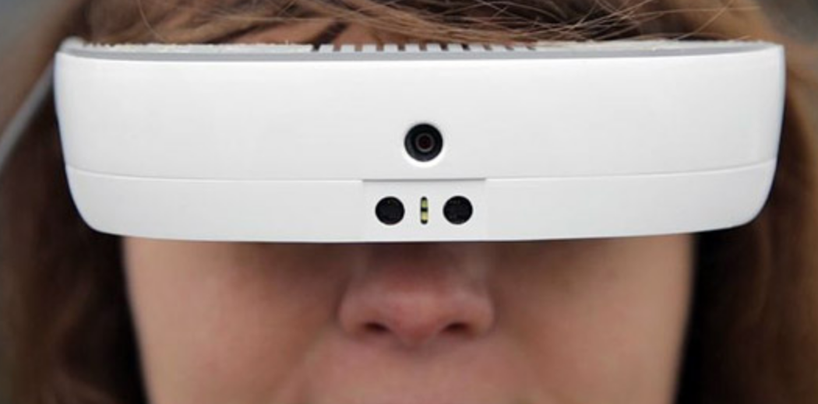

Onderzoeksopzet
Ik wil vooral graag weten of dit product handig zou kunnen zijn in de lessen op onze school voor blinde- en slechtziende leerlingen in Grave. Daarom vraag ik een tiental leerlingen (tussen de 12 en 18 jaar) steeds drie kwartier lang de bril te testen in allerlei situaties op school: lezen, schrijven, meten, lopen en op het bord kijken. Eén leerling houdt zelfs de bril een hele dag op.

Daarnaast hoop ik door het onderzoek een idee te krijgen of de bril voor slechtziende leerlingen op andere scholen misschien de moeite waard zou kunnen zijn.

Resultaten
Alle leerlingen doen graag mee aan het onderzoek. Sommigen omdat ze het interessant vinden een dergelijk hulpmiddel te onderzoeken, anderen omdat ze hopen of verwachten dat dit hulpmiddel hen vooruit zal helpen.

Opzetten en opstarten
Leerlingen kunnen de bril niet zelf op hun hoofd plaatsen. Ik moet ze hierbij helpen. De bril moet met een elastiek achterom het hoofd worden vastgezet, terwijl met de andere hand de bril wordt vastgehouden. Maar met wat oefenen lukt het na een paar keer prima.

Het aanzetten van de bril is best eenvoudig door te drukken op een knop op de afstandsbediening, maar het uitzetten is ingewikkelder. In het scherm verschijnt een keuzemenu, maar dat moet je door te ‘wrijven’ met een vinger over de knop bedienen. Dat werkt niet heel handig. Alle andere knoppen zijn druk- of draaitoetsen.

Omdat we allemaal de bril niet zo goed kennen is het afstellen soms nog best lastig.
Soms ervaren de leerlingen dat het beeld veel trilt of onscherp is. Ook wisselt het beeld soms tussen licht en donker, en werkt de autofocus niet altijd. Ook de handleiding die ik gekregen hebt, helpt mij niet helemaal verder. Misschien een kwestie van oefenen? Maar het lijkt ook of het verschilt per persoon. De een ziet bijvoorbeeld de trillingen wel, de ander niet.

Om je heen kijken
Bij het opzetten van de bril zijn de meeste leerlingen enthousiast. Alles wordt groter. Maar veel leerlingen klagen meteen over de onscherpte. Soms lukt het om dit op te lossen, maar soms ook niet. Met name bij flink inzoomen lukt het niet.

Ook hier hebben sommige leerlingen heel veel last van een trillend beeld, anderen totaal niet. Bij een vergrotingsfactor van minimaal 4x is het sowieso lastig om een beeld stabiel en stil te houden. Voor leerlingen met nystagmus, die de neiging hebben hun oogbewegingen te compenseren met bewegingen van het hoofd is dit extra lastig. Iedere kleine beweging van het hoofd, zorgt ook voor een beweging van het beeld.
Omdat bijna alle leerlingen gemiddeld maar drie kwartier hebben geoefend, weet ik niet of de problemen die ik hier noem over gaan als je meer oefent met de bril.

Herkennen van gezichten
De meeste leerlingen vinden het wel fijn om eens een gezicht goed in detail te kunnen zien. Maar de bril opzetten als je gezellig met anderen zit te kletsen, vinden ze maar een raar idee.

Lezen
Het lezen op afstand gaat wel wat beter dan zonder bril, maar hoe groter de vergrotingsfactor hoe lastiger ook het juist richten van de bril wordt.
De eSight heeft hiervoor wel een handige functie: de ‘spotzoom’. Hiermee kun je door een knop ingedrukt te houden volledig uitzoomen zodat je tijdelijk het totaaloverzicht hebt.

Bij het lezen van boeken en andere teksten is er slechts één leerling, die vooral de lichaamshouding prettiger vindt door het gebruik van de bril. Je hoeft minder dicht op je boek te zitten.

Telefoon
Het was al een beetje te verwachten, maar het lezen op de telefoon vindt niemand een verbetering met de eSight op. Vooral is het lastig je handen te sturen als je een berichtje wil typen. Iedereen gebruikt liever de telefoon zoals hij of zij gewend is.

Iets met je handen doen
Als je met je handen iets wilt pakken, lijkt het beeld een beetje te vertragen. Alsof het later komt. Volgens de leverancier zou dat niet zou zijn. Maar veel leerlingen en ook ikzelf ervaren het wel zo. Bovendien vinden veel leerlingen het lastig om goed de diepte in te schatten. Samen maakt dat het lastig om iets met de handen te pakken of te verplaatsen met de bril op. Hoe handig het ook is dat de details groter zijn. Toch blijft het lastig praktische taken uit te voeren. Voor het werken met machines vind ik het zelfs voor onze leerlingen te gevaarlijk.
Wat leerlingen wel fijn vinden is het aftekenen en meten met een liniaal. Eindelijk kunnen ze de kleine millimeters op de liniaal eens zien en gebruiken.
Het echt handig aftekenen met een liniaal en potlood vraagt toch wel weer veel oefening.

Lopen
Eén leerling vind het ook prettig met de eSight bril op te lopen, zowel binnen als buiten de school. Dit is een leerling met CVI die een behoorlijk grote restvisus heeft. De andere leerlingen voelen zich onveilig als ze met de bril op lopen, omdat ze afstanden niet meer goed kunnen inschatten. Ze geven aan dat door het kleine schermpje het voor hen ook snel lijkt of iets verder weg is. Het ontbreken van een duidelijk overzicht is een groot gemis. Hoe slecht iemand ook ziet, zonder bril op gebruik je je hele gezichtsveld om informatie uit te halen. Met de bril op verdwijnt een deel van deze informatie.

Digibord
Helaas lukt het niet bij iedereen, maar bij een aantal leerlingen sluit ik de bril aan op de laptop of het digibord. Het digibord op deze manier lezen wordt als zeer wisselend ervaren. Sommige leerlingen blijven het beeld ervaren als klein en dus ver weg. Anderen vinden het juist een heel fijne beleving. Met name de leerlingen die behoefte hebben aan weinig prikkels van buiten zijn enthousiast. Hier zal ik nog op ingaan bij de conclusies.

In een situatie zoals op een reguliere school kan de eSight zeker voordelen hebben als je wat verder weg van het digibord zit. Een nadeel blijft wel dat je altijd met een kabel vast zit aan het digibord. Omdat het digibord wel draadloos afgelezen kan worden door schermdeling, is het de vraag of de eSight voor deze toepassing wel meerwaarde heeft. Ik zou de ontwerpers aanraden om over een draadloze optie na te denken.

Overige bevindingen
De eSight bril heeft maar liefst meer dan een minuut nodig om op te starten en moet daarna ook nog goed op het hoofd gezet worden. Ook zit de bril altijd met een kabel vast aan de ‘controller’. Deze laatste kun je wel met een clip aan je broek vastzetten, maar dan is de bediening weer een stuk lastiger.

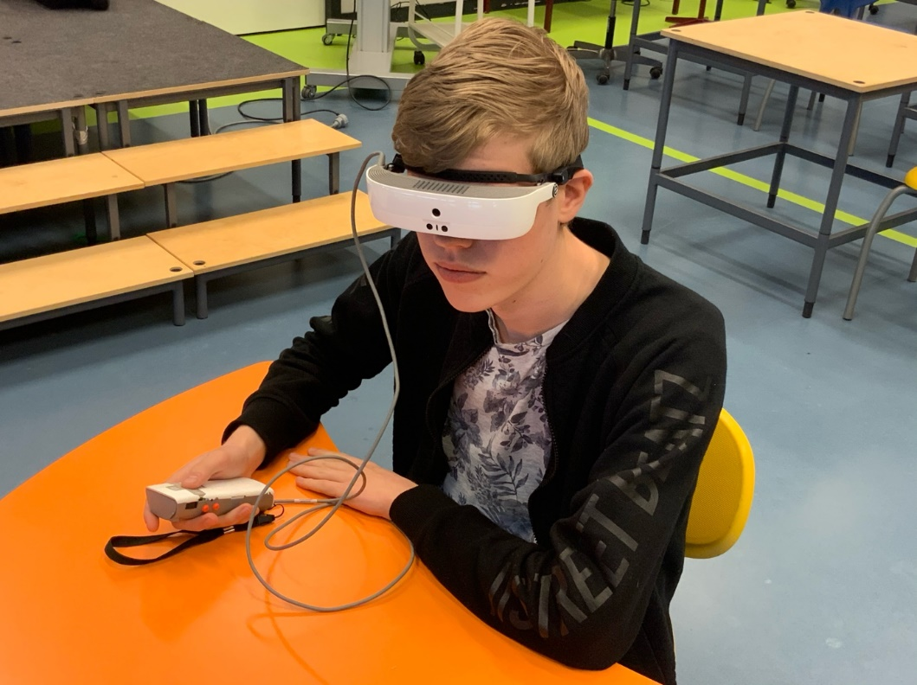.

Om de eSight bril te dragen met een eigen brilmontuur moet ik de bril op maat laten maken. De bril kan ik dan niet in de klas aan andere leerlingen geven.

De batterij van de bril gaat gemiddeld een paar uur mee. Daarna moet deze weer worden opgeladen. Als je de bril in de klas ‘startklaar’ wilt hebben liggen, is deze accuduur in de praktijk wel wat matig.

Op de een of andere manier komen er snel ‘vlekken’ in beeld. Blijkbaar raken leerlingen bij het verstellen van de bril toch snel de kijkvensters aan of komen deze op een andere manier in contact met de huid. Deze vlekken worden meteen als zeer hinderlijk ervaren.
Bij een enkele leerling moet de bril te hoog op het hoofd worden geplaatst omdat deze anders de oogleden naar beneden drukt. Hierdoor heeft deze leerling het idee steeds ‘omhoog’ te moeten kijken.

De bril is niet vederlicht en zit bovendien vrij strak om het hoofd. Dit blijkt echter voor geen enkele leerling een probleem. Eén van de leerlingen draagt de bril zelfs een groot deel van de schooldag en loopt er ook mee rond.

Conclusie
De eSight bril is een interessant hulpmiddel, maar minder geschikt om te gebruiken op onze school voor slechtziende leerlingen. De bediening is iets te complex en kwetsbaar om hem snel te kunnen gebruiken wat wel nodig is als je hem in het speciaal onderwijs wilt inzetten. De bril lijkt meer geschikt voor thuisgebruik voor iemand die een paar taken heeft die hij of zij dagelijks uitvoert. Ik denk dan vooral aan ouderen die hun zicht sterk hebben zien verminderen. Jongeren vinden veelal andere oplossingen in situaties waar hun beperkte zicht een probleem is. Vooral het speciaal onderwijs is vaak goed aangepast aan de behoeften van de leerling. Misschien is het de moeite waard om voor slechtziende leerlingen in het regulier onderwijs de bril nog eens te onderzoeken.

Hoe nu verder?
Kijkend naar inzetbaarheid op de onderwijslocaties van Visio is mijn conclusie dat met een aanschafprijs boven de 5.000 euro de voordelen niet opwegen tegen de nadelen. De kans is te groot dat de bril ongebruikt in de kast blijft liggen of door zijn kwetsbaarheid snel kapot gaat.

Niettemin kan het voor een enkele leerling interessant zijn om een dergelijk hulpmiddel te kunnen bekijken in de privé situatie. Als een dergelijk onderzoek wordt herhaald met visueel beperkte leerlingen die regulier onderwijs volgen met ambulante onderwijskundige begeleiding, zouden de resultaten positiever kunnen uitvallen. Het is lastig aan te geven voor welke leerlingen een dergelijk vervolgonderzoek kansrijk lijkt. Aangeraden zou worden in ieder geval leerlingen met een volledig gezichtsveld en een zicht tussen de 15 en 25 % mee te nemen. Ook een eventueel vervolgonderzoek bij leerlingen met CVI zou interessant kunnen zijn.

Hoewel de toepassing in het onderwijs naar mijn idee beperkt is, zie ik wel mogelijkheden voor toepassingen buiten het onderwijs in situaties waar men de tijd kan nemen om de bril op te zetten en deze langere tijd op kan houden voor het uitvoeren van een bepaalde taak. Denk bijvoorbeeld aan het uitvoeren van borduurwerk door iemand ie slechtziend is.

Het is niet ondenkbaar dat er een groot verschil is tussen enerzijds kinderen die geboren worden met een visuele beperking of deze op jonge leeftijd verwerven, en anderzijds ouderen die een leven lang goed hebben kunnen zien. Op jonge leeftijd leren kinderen vaak op een veel gemakkelijkere manier hun beperking te compenseren met andere zintuigen, maar ook door informatie anders te ‘bekijken’. Puur verscherpen en vergroten, wat de eSight bril doet, heeft dan lang niet altijd de gewenste meerwaarde. Iemand die daarentegen zijn leven lang goed heeft kunnen zien, is vaak blij dit weer terug te krijgen dankzij een hulpmiddel als de eSight.
Ook past een eSight bril door zijn kabels en kwetsbaarheid niet goed bij de dynamiek en beweeglijkheid van kinderen en jongeren. Het zou mij niet verbazen als een leerling in zijn enthousiasme de bril ook op minder geschikte momenten zou gaan willen ‘testen’, bijvoorbeeld tijdens het sporten of in het verkeer, met alle risico’s van dien voor bril en kind?

Heb je nog vragen?
Mail naar kennisportaal@visio.org, of bel 088 585 56 66.
Meer artikelen, video’s en podcasts vind je op kennisportaal.visio.org

Koninklijke Visio
expertisecentrum voor slechtziende en blinde mensen
www.visio.org

